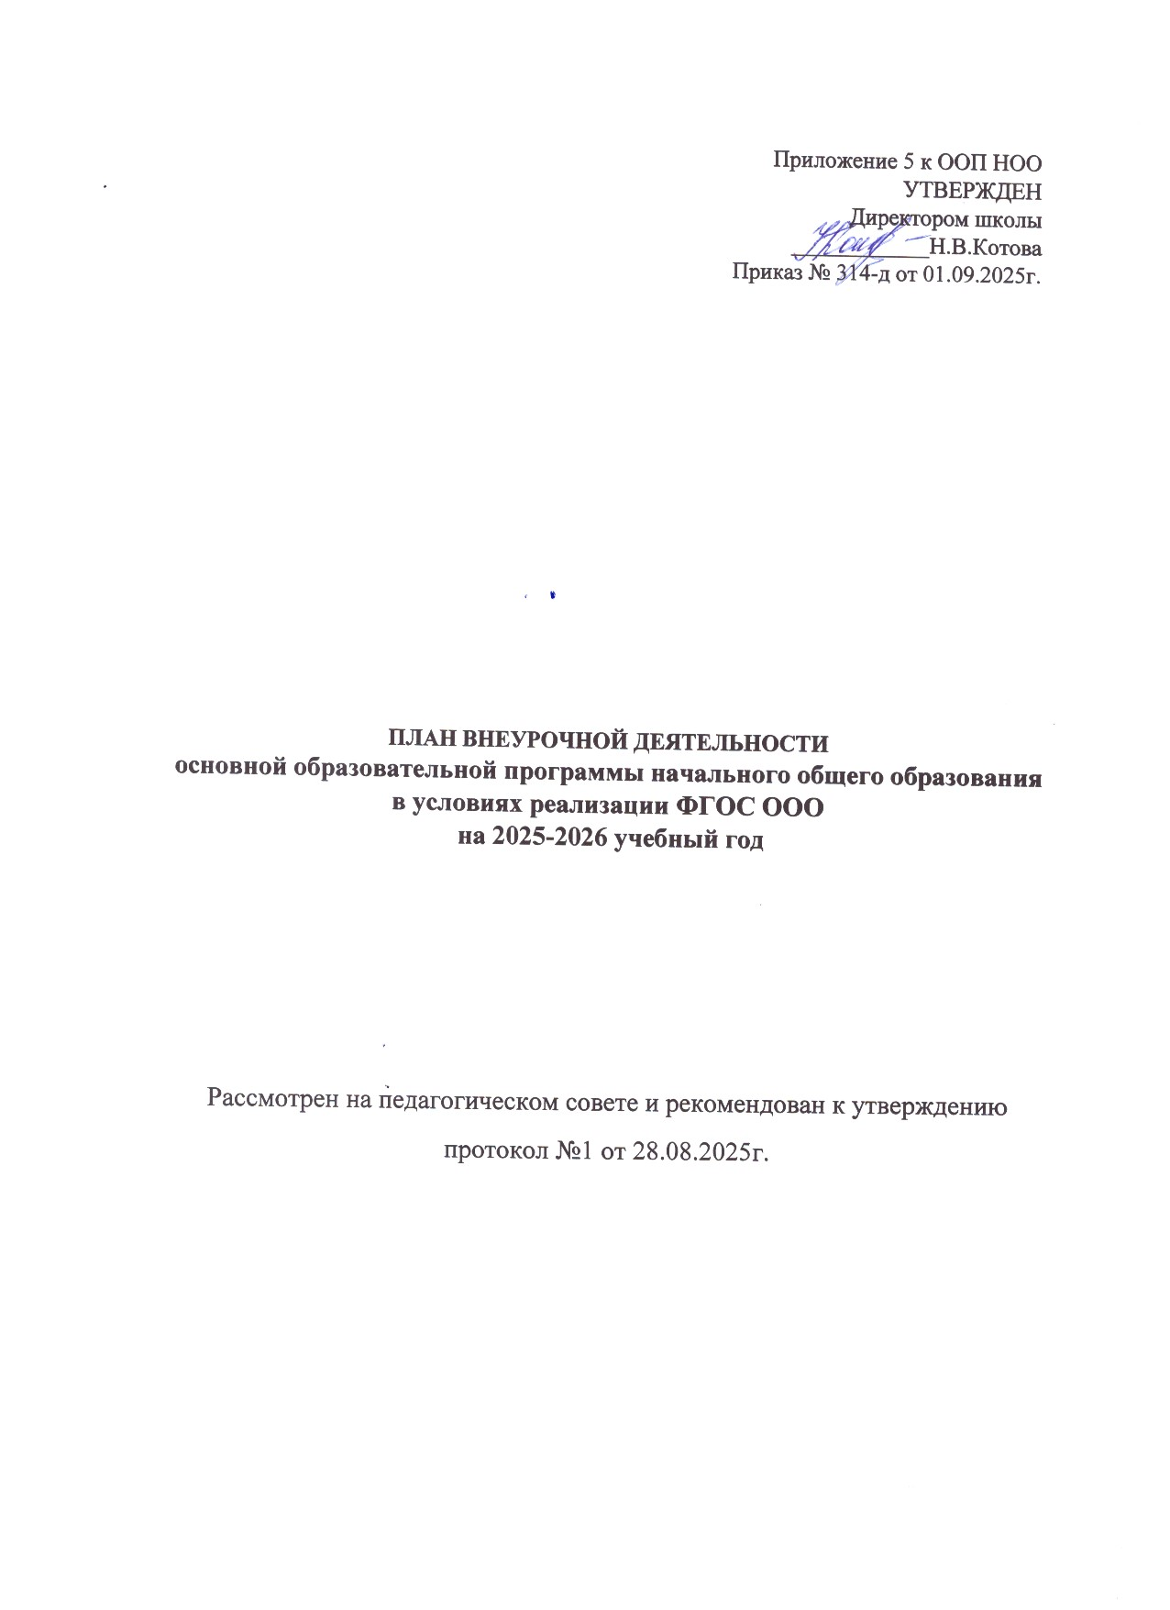

1. **Пояснительная записка**

В соответствии с требованиями ФГОС НОО внеурочная деятельность направлена на достижение планируемых результатов освоения программы начального общего образования с учетом выбора участниками образовательных отношений учебных курсов внеурочной деятельности из перечня, предлагаемого образовательной организацией.

План внеурочной деятельности на 2025-2026 учебный год разработан с учетом требований следующих нормативных документов:

• Федеральным Законом от 29.12.2012 года №273-ФЗ «Об образовании Российской Федерации» (с последующими изменениями и дополнениями);

• Приказом Министерства образования и науки Российской Федерации от 31 мая 2021 года №286 «Об утверждении федерального государственного образовательного стандарта начального общего образования»;

• Федеральной образовательной программой НОО (Приказ Министерства просвещения Российской Федерации от 16.11.2022 №992);

• Постановлением главного государственного санитарного врача от 28.09.2020 № 28 «Об утверждении санитарных правил СП 2.4.3648-20 «Санитарно-эпидемиологические требования к организациям воспитания и обучения, отдыха и оздоровления детей и молодежи;

• Санитарные правила и нормы (СанПиН) 1.2.3685-21 «Гигиенические нормативы и требования к обеспечению безопасности и (или) безвредности для человека факторов среды обитания» раздел VI «Гигиенические нормативы по устройству, содержанию и режиму работы организаций воспитания и обучения, отдыха и оздоровления детей и молодежи» (постановление главного государственного санитарного врача РФ от 28 января 2021 г. N 2, далее по тексту - СанПиН 1.2.3685-21);

• Письмом Министерства образования и науки Российской Федерации от 18.08 2017 № 09-1672 «О направлении методических рекомендаций» («Методические рекомендации по уточнению понятия и содержания внеурочной деятельности в рамках реализации основных общеобразовательных деятельности»);

• Устава школы;

• Основной образовательной программой НОО.

Внеурочная деятельность является составной частью учебно-воспитательного процесса Учреждения. Внеурочная деятельность – специально организованная деятельность обучающихся 1-4 классов в организационных формах, отличных от урочной системы обучения, и направленная на удовлетворение индивидуальных образовательных потребностей обучающихся. Занятия проводятся в форме дополнительных объединений, проектной деятельности, спортивных секций и т.д..

Под внеурочной деятельностью понимаем образовательную деятельность, направленную на достижение планируемых результатов освоения основной образовательной программы (личностных, метапредметных и предметных), осуществляемую в формах, отличных от урочной.

Внеурочная деятельность является неотъемлемой и обязательной частью основной общеобразовательной программы.

**2. Цели и задачи внеурочной деятельности**

Цель внеурочной деятельности: создание условий для полноценного развития обучающихся 1-4 классов, их успешной адаптации в образовательной и социальной среде.

Основными задачами организации внеурочной деятельности являются:

– поддержка учебной деятельности обучающихся в достижении планируемых результатов освоения программы начального общего образования;

– совершенствование навыков общения со сверстниками и коммуникативных умений в разновозрастной школьной среде;

– формирование навыков организации своей жизнедеятельности с учетом правил безопасногообраза жизни;

– повышение общей культуры обучающихся, углубление их интереса к познавательной и проектно-исследовательской деятельности с учетом возрастных и индивидуальных особенностей участников;

– развитие навыков совместной деятельности со сверстниками, становление

качеств, обеспечивающих успешность участия в коллективном труде: умение договариваться, подчиняться, руководить, проявлять инициативу, ответственность; становление умений командной работы;

– поддержка детских объединений, формирование умений ученического самоуправления;

– формирование культуры поведения в информационной среде.

Внеурочная деятельность НОО в МБОУ СОШ№37 города Орла направлена на разностороннее развитие и обучающихся, развитие познавательной мотивации и познавательного интереса, творческих способностей, умение находить необходимую информацию.

Внеурочная деятельность организуется через следующие формы:

1. Экскурсии;

2. Кружки;

3. Секции;

4. Олимпиады;

5. Соревнования;

6.Конкурсы;

7.Фестивали; 10. Поисковые и научные исследования; 11. Общественно-полезные практики;

При отборе направлений внеурочной деятельности образовательная организация ориентируется, прежде всего, на свои особенности функционирования, психолого-педагогические характеристики обучающихся, их потребности, интересы и уровни успешности обучения. К выбору направлений внеурочной деятельности и их организации привлекаются родители как законные участники образовательных отношений.

Общий объем внеурочной деятельности не должен превышать 10 часов в неделю. Не более 1320 часов в год на уровень НОО.

Один час в неделю в 1-4 классах отведен на внеурочное занятие "Разговоры о важном".

Внеурочные занятия "Разговоры о важном" направлены на развитие ценностного отношения обучающихся к своей родине - России, населяющим ее людям, ее уникальной истории, богатой природе и великой культуре. Внеурочные занятия "Разговоры о важном" направлены на формирование соответствующей внутренней позиции личности обучающегося, необходимой

ему для конструктивного и ответственного поведения в обществе. Основной формат внеурочных занятий "Разговоры о важном" - разговор и (или) беседа с обучающимися. Основные темы занятий связаны с важнейшими аспектами жизни человека в современной России: знанием родной истории и пониманием сложностей современного мира, техническим прогрессом и сохранением природы, ориентацией в мировой художественной культуре и повседневной культуре поведения, доброжелательным отношением к окружающим и ответственным отношением к собственным поступкам.

**Направления и цели внеурочной** **деятельности**

* + - 1. Спортивно-оздоровительная деятельность направлена на физическое развитие школьника, углубление знаний об организации жизни и деятельности с учетом соблюдения правил здорового безопасного образа жизни. В плане данное направление представлено через секции «Движение есть жизнь».

1. Коммуникативная деятельность направлена на совершенствование функциональной коммуникативной грамотности, культуры диалогического общения и словесного творчества. В плане данное направление представлено через час общения «Моя библиотека».
2. Художественно-эстетическая творческая деятельность организуется как система разнообразных творческих мастерских по развитию художественного творчества, способности к импровизации, драматизации, выразительному чтению, а также становлению умений участвовать в театрализованной деятельности. В плане данное направление представлено через курс «Ритмика», «В мире музыки», «Моя художественная практика».
3. "Учение с увлечением!" включает систему занятий в зоне ближайшего развития, когда учитель непосредственно помогает обучающемуся преодолеть трудности, возникшие при изучении разных предметов. В плане данное направление представлено через кружок «Легко ли писать без ошибок».
4. Проектно-исследовательская деятельность поиск решения какой-то проблемы, где ответ заранее неизвестен.
5. Интеллектуальные марафоны организуются через систему интеллектуальных соревновательных мероприятий, которые призваны развивать общую культуру и эрудицию обучающегося, его познавательные интересу и способности к самообразованию «Народы России: дороги добра», «Эрудиты».
6. Информационная культура предполагает учебные курсы в рамках внеурочной деятельности, которые представления обучающихся о разнообразных современных информационных средствах и навыки выполнения разных видов работ на компьютере «Информация в современном мире».

Выбор форм организации внеурочной деятельности подчиняется следующим требованиям:

• целесообразность использования данной формы для решения поставленных задач конкретного направления;

• преобладание практико-ориентированных форм, обеспечивающих непосредственное активное участие обучающегося в практической деятельности, в том числе совместной (парной, групповой, коллективной);

• учет специфики коммуникативной деятельности, которая сопровождает то или иное направление внеучебной деятельности;

• использование форм организации, предполагающих использование информационно-коммуникационных технологий.

В плане представлены следующие формы: спортивный клуб, творческий проект, экологическая лаборатория, час общения, интеллектуальная мастерская, клуб, кружок.

**Воспитательный эффект внеурочной деятельности**

Все виды внеурочной деятельности обучающихся ориентированы на достижение воспитательных результатов. Воспитательный результат внеурочной деятельности — непосредственное духовно-нравственное приобретение ребёнка благодаря его участию в том или ином виде деятельности. Внеурочная деятельность способствует тому, что школьник самостоятельно действует в общественной жизни, может приобрести опыт исследовательской деятельности; опыт публичного выступления; опыт самообслуживания, самоорганизации и организации совместной деятельности с другими детьми.

В процессе реализации Программы произойдет:

- внедрение эффективных форм организации отдыха, оздоровления и занятости детей;

- улучшение психологической и социальной комфортности в едином воспитательном пространстве;

- укрепление здоровья воспитанников;

- развитие творческой активности каждого школьника.

**План внеурочной деятельности на 2025-26 учебный год**

**1 классов**

|  |  |  |  |  |  |
| --- | --- | --- | --- | --- | --- |
| **Внеурочная деятельность** | **1а** | **1б** | **1в** | **1г** | **1д** |
| **Внеурочные занятия патриотической, нравственной и экологической**  **тематики** |  |  |  |  |  |
| Разговоры о важном | 1 | 1 | 1 | 1 | 1 |
| Я- Кадет |  |  | 1 |  |  |
| Орлята России | 1 | 1 |  | 1 | 1 |
| **Спортивно-оздоровительная деятельность** |  |  |  |  |  |
| Движение есть жизнь | 1 | 1 | 1 | 1 | 1 |
| **Проектно-исследовательская деятельность** |  |  |  |  |  |
| Проектная деятельность |  |  |  |  |  |
| **Коммуникативная деятельность** |  |  |  |  |  |
| Моя библиотека | 1 |  |  |  |  |
| **Художественно-эстетическая творческая деятельность** |  |  |  |  |  |
| Ритмика |  |  |  |  |  |
| Моя художественная практика | 1 |  |  |  |  |
| В мире музыки |  |  |  |  |  |
| **Информационная культура** |  |  |  |  |  |
| Информация в современном мире |  |  |  |  |  |
| **Интеллектуальные марафоны** |  |  |  |  |  |
| Народы России: дороги добра |  |  |  |  |  |
| Эрудиты |  | 2 | 2 | 2 | 2 |
| **Учение с увлечением** |  |  |  |  |  |
| Легко ли писать без ошибок? |  |  |  |  |  |
| **Коррекционно-развивающая** |  |  |  |  |  |
| Логопедическая ритмика | 2 | 2 | 2 | 2 | 2 |
| Развитие речи | 2 | 2 | 2 | 2 | 2 |
| Я в школе | 1 | 1 | 1 | 1 | 1 |
| **Итого** | **10** | **10** | **10** | **10** | **10** |

**2 классов**

|  |  |  |  |  |  |  |
| --- | --- | --- | --- | --- | --- | --- |
| **Внеурочная деятельность** | **2а** | **2б** | **2в** | **2г** | **2д** | **2е** |
| **Внеурочные занятия патриотической, нравственной и экологической**  **тематики** |  |  |  |  |  |  |
| Разговоры о важном | 1 | 1 | 1 | 1 | 1 | 1 |
| Я- Кадет | 1 |  |  |  |  |  |
| Орлята России |  | 1 | 1 | 1 | 1 | 1 |
| **Спортивно-оздоровительная деятельность** |  |  |  |  |  |  |
| Движение есть жизнь | 1 | 1 | 1 | 1 | 1 | 1 |
| **Проектно-исследовательская деятельность** |  |  |  |  |  |  |
| Проектная деятельность |  |  |  |  |  |  |
| **Коммуникативная деятельность** |  |  |  |  |  |  |
| В гостях у Всезнамуса |  |  |  |  |  |  |
| **Художественно-эстетическая творческая деятельность** |  |  |  |  |  |  |
| Ритмика |  |  |  |  |  |  |
| Моя художественная практика | 1 |  |  |  |  |  |
| В мире музыки | 1 |  |  |  |  |  |
| **Информационная культура** |  |  |  |  |  |  |
| Информация в современном мире |  |  |  |  |  |  |
| **Интеллектуальные марафоны** |  |  |  |  |  |  |
| Народы России: дороги добра |  |  |  |  |  |  |
| Эрудиты |  | 2 | 2 | 2 | 2 | 2 |
| **Учение с увлечением** |  |  |  |  |  |  |
| Легко ли писать без ошибок? |  |  |  |  |  |  |
| **Коррекционно-развивающая** |  |  |  |  |  |  |
| Логопедическая ритмика | 2 | 2 | 2 | 2 | 2 | 2 |
| Развитие речи | 2 | 2 | 2 | 2 | 2 | 2 |
| Я в школе | 1 | 1 | 1 | 1 | 1 | 1 |
| **Итого** | **10** | **10** | **10** | **10** | **10** | **10** |

**3 классов**

|  |  |  |  |  |  |  |  |
| --- | --- | --- | --- | --- | --- | --- | --- |
| **Внеурочная деятельность** | **3а** | **3б** | **3в** | **3г** | **3д** | **3е** | **3ж** |
| **Внеурочные занятия патриотической, нравственной и экологической**  **тематики** |  |  |  |  |  |  |  |
| Разговоры о важном | 1 | 1 | 1 | 1 | 1 | 1 | 1 |
| Я- Кадет | 1 |  |  | 1 |  |  |  |
| Орлята России |  | 1 | 1 |  | 1 | 1 | 1 |
| **Спортивно-оздоровительная деятельность** |  |  |  |  |  |  |  |
| Движение есть жизнь | 1 | 1 | 1 | 1 | 1 | 1 | 1 |
| **Проектно-исследовательская деятельность** |  |  |  |  |  |  |  |
| Проектная деятельность |  |  |  |  |  |  |  |
| **Коммуникативная деятельность** |  |  |  |  |  |  |  |
| В гостях у Всезнамуса |  |  |  |  |  |  |  |
| **Художественно-эстетическая творческая деятельность** |  |  |  |  |  |  |  |
| Ритмика |  |  |  |  |  |  |  |
| Моя художественная практика |  |  |  |  |  |  |  |
| В мире музыки |  |  |  |  |  |  |  |
| **Информационная культура** |  |  |  |  |  |  |  |
| Информация в современном мире | 1 |  | 1 | 1 |  | 1 | 1 |
| **Интеллектуальные марафоны** |  |  |  |  |  |  |  |
| Народы России: дороги добра |  |  |  |  |  |  |  |
| Эрудиты | 4 | 2 | 4 | 4 | 2 | 4 | 1 |
| **Учение с увлечением** |  |  |  |  |  |  |  |
| Легко ли писать без ошибок? | 2 |  | 2 | 2 |  | 2 |  |
| **Коррекционно-развивающая** |  |  |  |  |  |  |  |
| Логопедическая ритмика |  | 2 |  |  | 2 |  | 2 |
| Развитие речи |  | 2 |  |  | 2 |  | 2 |
| Я в школе |  | 1 |  |  | 1 |  | 1 |
| **Итого** | **10** | **10** | **10** | **10** | **10** | **10** | **10** |

**4 классов**

|  |  |  |  |  |  |  |  |
| --- | --- | --- | --- | --- | --- | --- | --- |
| **Внеурочная деятельность** | **4а** | **4б** | **4в** | **4г** | **4д** | **4е** | **4ж** |
| **Внеурочные занятия патриотической, нравственной и экологической**  **тематики** |  |  |  |  |  |  |  |
| Разговоры о важном | 1 | 1 | 1 | 1 | 1 | 1 | 1 |
| Я- Кадет |  |  |  |  |  |  |  |
| Орлята России | 1 |  |  |  |  |  |  |
| **Спортивно-оздоровительная деятельность** |  |  |  |  |  |  |  |
| Движение есть жизнь | 1 | 1 | 1 | 1 | 1 | 1 | 1 |
| Футбол |  | 2 |  |  |  |  |  |
| **Проектно-исследовательская деятельность** |  |  |  |  |  |  |  |
| Проектная деятельность |  |  | 1 | 1 |  |  |  |
| **Коммуникативная деятельность** |  |  |  |  |  |  |  |
| В гостях у Всезнамуса |  |  |  |  |  |  |  |
| Моя библиотека |  | 3 |  |  |  |  |  |
| **Художественно-эстетическая творческая деятельность** |  |  |  |  |  |  |  |
| Ритмика |  |  |  |  |  |  |  |
| Моя художественная практика |  |  |  |  |  | 1 |  |
| В мире музыки |  |  |  |  |  |  | 1 |
| **Информационная культура** |  |  |  |  |  |  |  |
| Информация в современном мире | 1 |  | 1 | 1 |  |  |  |
| **Интеллектуальные марафоны** |  |  |  |  |  |  |  |
| Народы России: дороги добра |  |  |  |  |  |  |  |
| Эрудиты | 4 | 4 | 4 | 4 | 3 | 2 | 2 |
| **Учение с увлечением** |  |  |  |  |  |  |  |
| Легко ли писать без ошибок? | 2 |  | 2 | 2 |  |  |  |
| **Коррекционно-развивающая** |  |  |  |  |  |  |  |
| Логопедическая ритмика |  |  |  |  | 2 | 2 | 2 |
| Развитие речи |  |  |  |  | 2 | 2 | 2 |
| Я в школе |  |  |  |  | 1 | 1 | 1 |
| **Итого** | **10** | **10** | **10** | **10** | **10** | **10** | **10** |